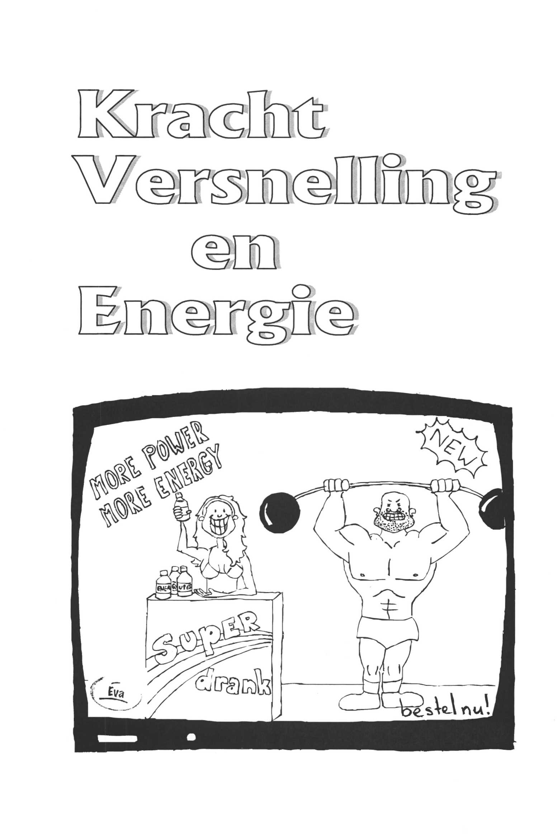

Kracht, Versnelling en Energie

KVE1 Vallende voorwerpen.

Als verschillende voorwerpen van dezelfde hoogte naar beneden vallen dan komen ze allemaal tegelijk bij de grond aan. Voorwaarde is dat de luchtweerstand te verwaarlozen is ten opzichte van de zwaartekracht.

Dat betekent dat in vacuüm een donzen veertje en een blok lood dezelfde versnelling hebben.

Deze versnelling blijkt op aarde gemiddeld 9,81 m/s2 te zijn. Naar de evenaar toe wordt deze

versnelling iets kleiner en naar de polen toe wat groter.

De grootte van de valversnelling is precies gelijk aan de zwaartefactor.

De zwaartefactor op een bepaalde plaats zegt hoe groot de zwaartekracht is die op een massa

van 1 kg werkt. Zwaartefactor en valversnelling zijn even groot.

De gemiddelde waarde van de zwaartefactor vlakbij het aardoppervlak is 9,81 N/kg, op de maan is dat echter 1,6 N/kg en op 6400 km boven het aardoppervlak is dat 2,5 N/kg.

Voor alle voorwerpen die in de buurt van het aardoppervlak worden losgelaten geldt (als de luchtweerstand te verwaarlozen is):

v(t) = 9,81.t

Als een voorwerp op t = 0 wordt losgelaten dan is de snelheid op 4,0 s gelijk aan 9,81-4,0 = 39,2 m/s.

De gemiddelde snelheid is de snelheid halverwege →19,6 m/s → de afstand die het

voorwerp gevallen is bedraagt dan 19,64,0 = 78 m.

Dit geldt natuurlijk weer alleen als de luchtweerstand te verwaarlozen is.

Luchtweerstand

De luchtweerstand bij vallende voorwerpen hangt af van de snelheid van het voorwerp en van het volume en de vorm ten opzichte van de bewegingsrichting.

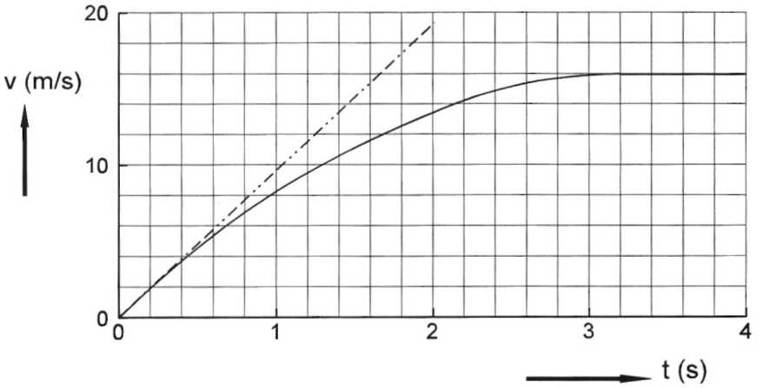Bij kleine snelheid kan de

luchtweerstand vaak buiten

beschouwing gelaten

worden. Toch kan ook bij

lage snelheid de lucht­

weerstand al van invloed

zijn. Denk aan een parachute

of een vallende ballon.

In figuur 1 zie je een (v,t)­

grafiek van een vallend

voorwerp als de

luchtweerstand niet meer te

verwaarlozen is ten opzichte

van de zwaartekracht. fig 1

De versnelling wordt kleiner totdat de beweging eenparig wordt.

De snelheid neemt steeds minder toe.

KVE2 Kracht en versnelling

Zwaartekracht

Als eenheid van kracht is de newton afgesproken. Krachten kunnen met een geijkte veer gemeten worden. De zwaartekracht vinden we met de formule Fz = m.g. Hierin is m de massa van een voorwerp in kg en g is de zwaartefactor.

We hebben al gezien dat g ook de valversnelling is. De formule zegt dus eigenlijk:

zwaartekracht = massa . valversnelling.

Wet van Newton

Bij de zwaartekracht geldt Fz = m.g.

Dit verband geldt veel algemener en wordt gegeven door de wet van Newton: F = m.a

In woorden: Als een kracht F op een voorwerp met een massa van m kg werkt dan gaat het voorwerp bewegen met een versnelling die door de formule voorspeld wordt. Met de wet van Newton is de eenheid van kracht afgesproken:

Als op een massa van 1 kg een kracht werkt die een versnelling van 1 m/s2 tot gevolg heeft, dan is die kracht 1 N groot.

De wet van Newton beschrijft hoe een beweging door een kracht beϊnvloed wordt. Het gevolg van een kracht is dat de snelheid verandert.

Bij rechtlijnige bewegingen betekent dit dat de grootte van de snelheid toeneemt of afneemt.

Resultante

Meestal werken er meer dan één kracht op een voorwerp. De versnelling die het voorwerp

krijgt wordt bepaald door alle krachten samen. Het effect van alle krachten samen noemen we

de resultante.

De resultante wordt aangegeven met **Σ**F.

De wet van Newton wordt dan geschreven als **ΣF=** m.a

Bij het rekenen met de wet van Newton is de **ΣF** meestal het grootste probleem. **ΣF** is

namelijk niet zomaar een kracht, maar de resultante van alle krachten die op de beschouwde

massa werken.

De resultante is dus niet altijd een bepaalde zelfstandige kracht maar wel altijd het aantal

newton dat in de wet van Newton moet worden ingevuld om de versnelling te berekenen.

Uit de wet van Newton volgt ook direct dat bij een eenparige beweging alle krachten elkaar opheffen. Er is dan immers geen versnelling → **ΣF** =0. Dit is hetzelfde als bij

stilstand. Zowel bij stilstand als bij een eenparige beweging heffen de krachten elkaar op Voorbeeld:

Een glijder van 0,15 kg staat op een luchtbaan in werking. De zwaartekracht bedraagt 1,5 N. De duwkracht van de lucht is dus ook 1,5 N. Deze

twee krachten heffen elkaars werking op. De netto

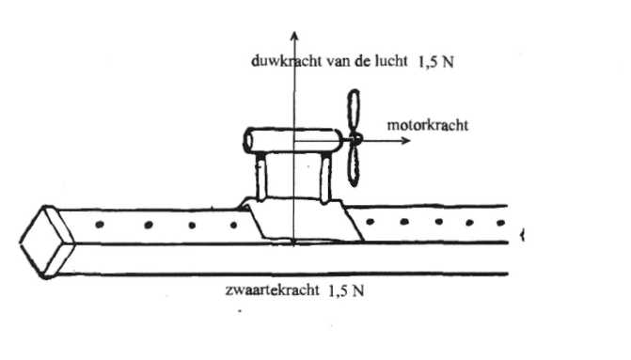kracht is de kracht van de propeller. Als deze

0,017 N bedraagt dan is de resultante van alle krachten 0,017 N.

→ a = 0,017/0,15 = 0,11 m/s2

Als na een tijdje de luchtweerstand die op de

glijder werkt is opgelopen tot bijvoorbeeld 0,06 N

dan is op dat moment de resultante 0,017 - 0,06 = 0,011 N.

Luchtweerstand, glijweerstand en rolweerstand

Bij bewegingen werkt bijna altijd als niet te vermijden kracht de weerstand. Weerstand is altijd tegengesteld aan de bewegingsrichting.

We onderscheiden een paar soorten.

Luchtweerstand:

is altijd tegengesteld aan de bewegingsrichting en wordt veroorzaakt door de lucht die zich langs het voorwerp verplaatst. De grootte van de luchtweerstand hangt af van de snelheid.

Glijweerstand:

treedt op als ruwe oppervlakken langs elkaar heen glijden. De beweging in de glijrichting wordt tegengewerkt. De grootte van de glijweerstand hangt af van de kracht waarmee aan het voorwerp getrokken wordt, maar heeft in een bepaalde situatie wel een maximale waarde. De maximale waarde van de glijweerstand hangt niet af van de snelheid.

Rolweerstand:

is de weerstand die optreedt doordat bijvoorbeeld de banden van een auto tijdens het rijden voortdurend een beetje van vorm moeten veranderen. De grootte van de rolweerstand hangt voor een bepaalde auto nauwelijks van de snelheid af maar wel van de bandenspanning.

De wet F = m.a heet officieel de tweede wet van Newton.

De eerste wet van Newton zegt: als op een voorwerp geen krachten werken dan is dat voorwerp in rust, of het beweegt eenparig rechtlijnig. Dit wordt door de tweede wet van Newton bevestigd. Immers als F = 0 dan is ook a = 0 en dus is er geen snelheidsverandering

Voorbeeld 1:

In figuur 2 is de (v,t)-grafiek gegeven van een voorwerp van 0,15 kg dat op t = 0 s wordt losgelaten

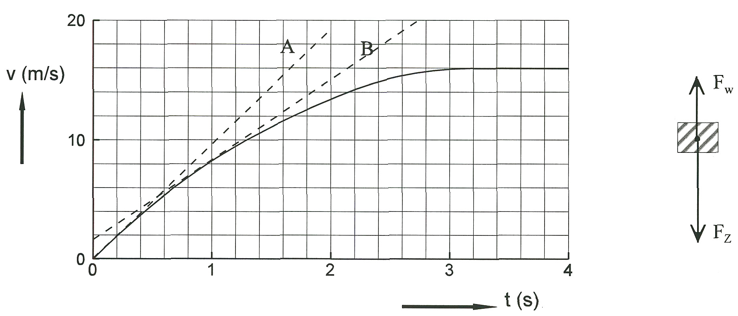

fig 2

De streepjeslijn A geeft de (v,t)-grafiek van een vallend voorwerp zonder luchtweerstand. De versnelling is dan 9,81 m/s2.

De zwaartekracht op het voorwerp is dus 0,15∙9,81 = 1,5 N. Vanaf 3,0 s is de beweging eenparig. **ΣF** = 0→Fz = Flucht = 1,5 N.

Hoe groot is de luchtweerstand op 1,0 s?

In figuur 2b zijn de luchtweerstand en zwaartekracht getekend. Fz is groter dan Fw . De beweging is dus versneld naar beneden. **ΣF** = Fz - Fw

De versnelling op 1,0 s wordt gevonden door de raaklijn aan de grafiek te tekenen (lijn B) en hieruit de versnelling te bepalen. Zie figuur a.. De versnelling op 1,0 s is 6,7 m/s2.

**ΣF** = m.a = 0,15-6,7 = 1,0 N→Fz - Fw = 1,0 N. Fz = 1,5 N → Fw = 0,5 N.

Voorbeeld 2:

Een auto van 750 kg rijdt eenparig versneld weg en heeft na 5,0 s 40 m afgelegd.

De gemiddelde snelheid is 40/5,0 = 8,0 m/s → veind = 16 m/s → a = 16/5,0 = 3,2 m/s2. De

motorkracht moet dus minstens 750**.**3,2 = 2,4 kN zijn geweest.

Kracht en Evenwicht

2.1 Optellen en ontbinden van krachten

Om te kunnen bepalen of en hoe een voorwerp beweegt moeten alle krachten die op het

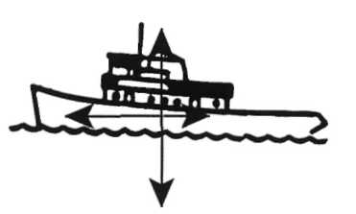voorwerp werken bekend zijn.

Als een voorwerp niet beweegt dan moeten de krachten die op het

voorwerp werken elkaar opheffen. Ook als het voorwerp eenparig

beweegt moeten alle krachten elkaar opheffen. Het gezamenlijk

effect van de krachten noemen we de resultante.

We geven die aan met Fres of **ΣF**.

In figuur 2-5 is een boot getekend met de krachten die erop

fig 2-5

werken. Alle krachten zijn in het midden van het voorwerp

getekend ook al werken ze op alle punten van de boot. Omdat er

alleen horizontale en verticale krachten werken kunnen we direct iets zeggen over de

beweging. In verticale richting heffen de krachten elkaar op. In deze richting is er immers

geen beweging. In horizontale richting heffen de krachten elkaar niet op. De beweging is of

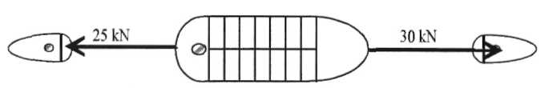versneld naar links of vertraagd naar

rechts.

In figuur 2-6 zie je een bovenaanzicht

van twee sleepboten die aan een boot

fig 2-6

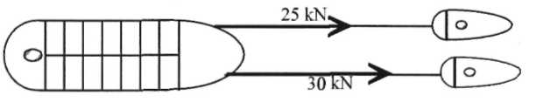

trekken. De resultante is hier 5 kN naar

rechts. In figuur 2-7 is de resultante 55 kN. Als krachten dezelfde richting hebben mag je ze

gewoon optellen. Bij tegengestelde richting

fig 2-7

neem je het verschil

In figuur 2-8 trekken de 2 sleepboten onder een

hoek. De resultante ∑F is nu niet de optelsom van de grootte van de twee krachten. Om de

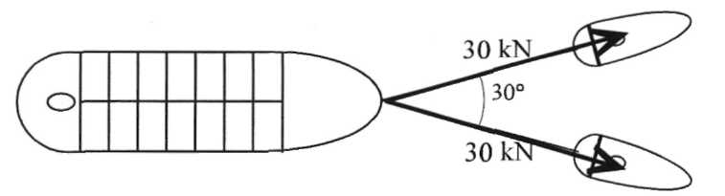som van de krachten te vinden wordt

de parallellogramconstructie gebruikt.

In figuur 2-9 is te zien hoe dit werkt.

fig 2-8

De twee krachten vormen twee zijden van een parallellogram.

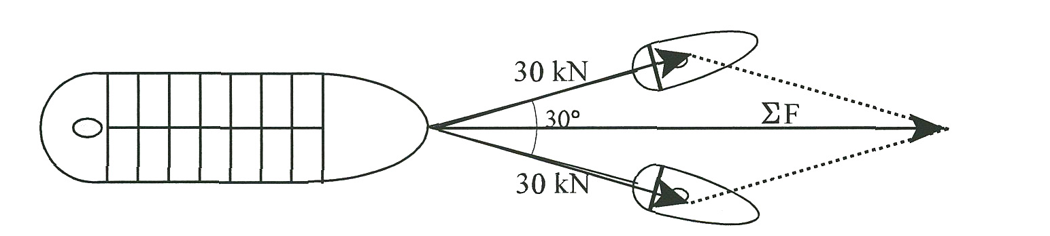fig 2-9

De resultante wordt gevormd door de diagonaal. Als je de schaal van de krachten meet kun je

uit de lengte van **ΣF** de grootte van **ΣF** berekenen.

In figuur 2-10a zie je de parallellogramconstructie nogmaals. F1 en F2 zijn twee gegeven

krachten en **ΣF** is de resultante. De grootte van **ΣF** kun je meten in de tekening. In plaats van

de parallellogramconstructie kun je ook de kop aan staart constructie toepassen. Zie figuur

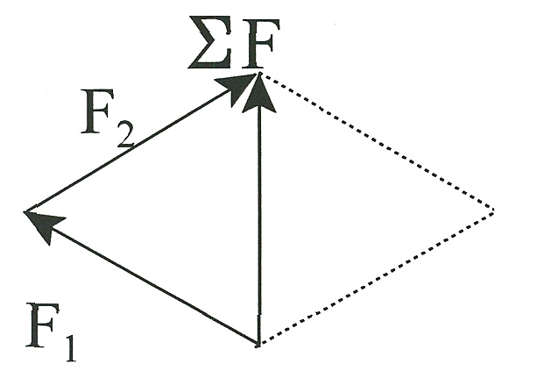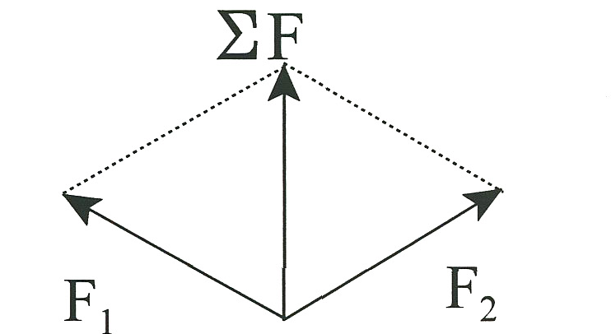2-10b.

fig 2-10a fig 2-10b

Als er drie krachten moeten worden opgeteld, kan eerst de resultante van twee krachten

bepaald worden. Deze resultante kan dan met de overgebleven kracht worden samengesteld.

In figuur 11 zie je een voorbeeld waarbij de twee krachten loodrecht op elkaar staan. In dit

geval kun je de grootte van **ΣF** berekenen met de sterling van Pythagoras.

Er geldt dus:

EF = . Ook de grootte van de hoek **α** kan nu

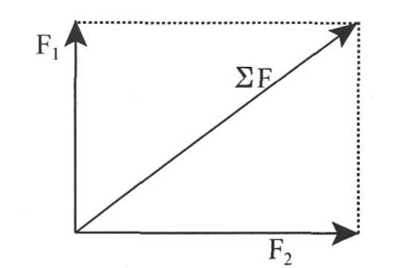



berekend worden met tan **α** =

fig 2-11

Zoals verschillende krachten met de parallellogramconstructie kunnen worden opgeteld, zo

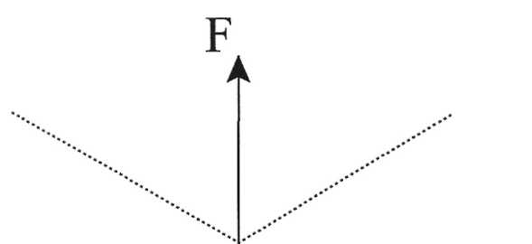kan omgekeerd één kracht ontbonden worden in twee verschillende krachten. In figuur 2-12 moet een

kracht F vervangen worden door twee krachten die in

de gestippelde richtingen moeten lopen. Er moet dus

de omgekeerde constructie van figuur 2-10

plaatsvinden. In figuur 2-12 is te zien hoe dit gebeurt.

In figuur 2-14 is te zien hoe dezelfde kracht F

vervangen wordt door twee krachten in andere

richtingen. Het vervangen van een kracht F door twee fig 2-12

andere krachten noemen we het ontbinden van de

kracht F.

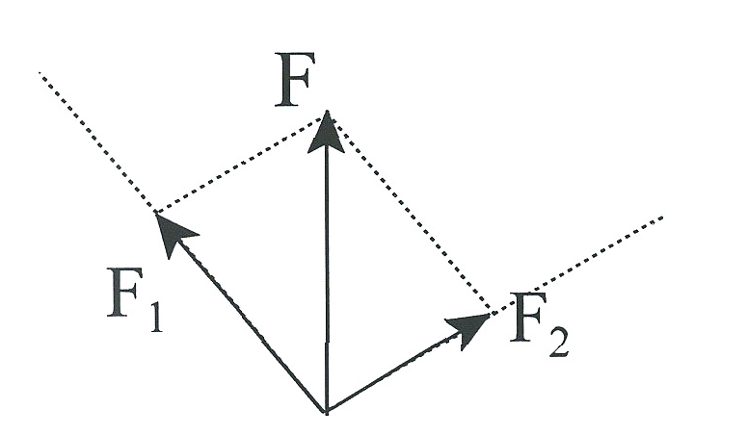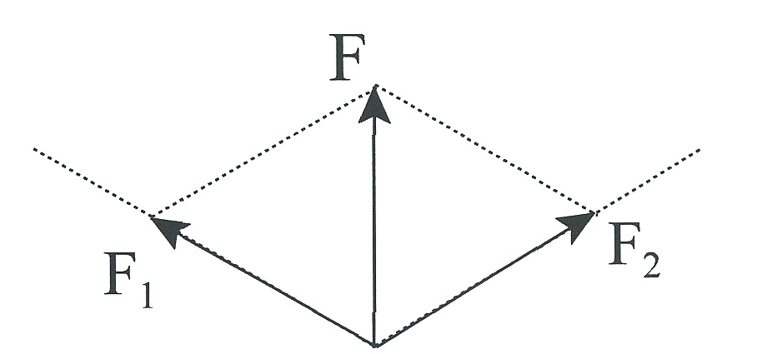fig 2-13 fig 2-14

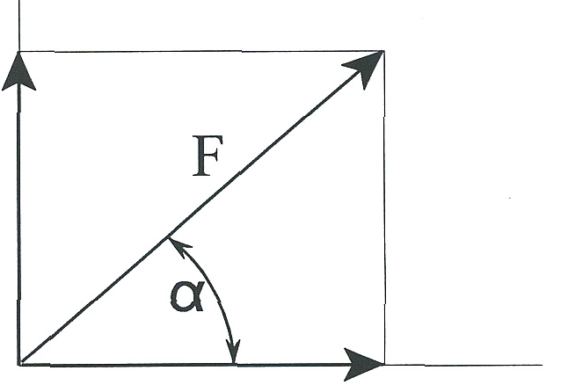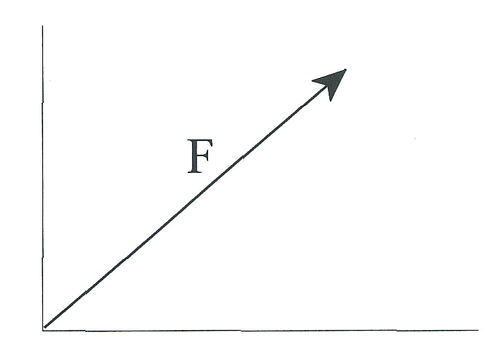fig 2-15a fig 2-16b

In figuur 2-15a is weer het speciale geval waarbij de ontbonden krachten loodrecht op elkaar

staan.

In figuur 2-16b is te zien hoe deze kracht ontbonden is in twee onderling loodrechte krachten.

In dit geval noemen we de componenten Fx en Fy. Dit om de wiskundige notatie over te

nemen. De componenten kunnen nu ook berekend worden

Fx = F∙cosαcos en FY = F.sin**α**.

Evenwicht van krachten

Als er meerdere krachten in een punt werken en er is geen beweging dan is de resultante van

al deze krachten 0. In figuur 2-17a hangt een voorwerp aan een touw 3. Twee andere touwen 1

en 2 houden het geheel in rust. In het knooppunt van de drie touwen werken drie krachten. De

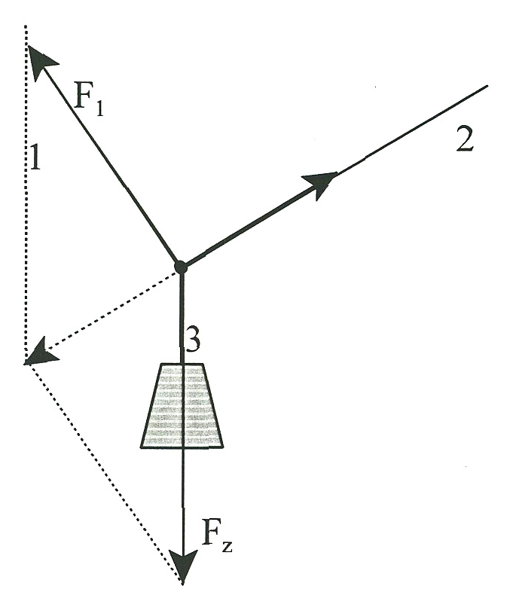spankracht in touw 2 is gegeven.

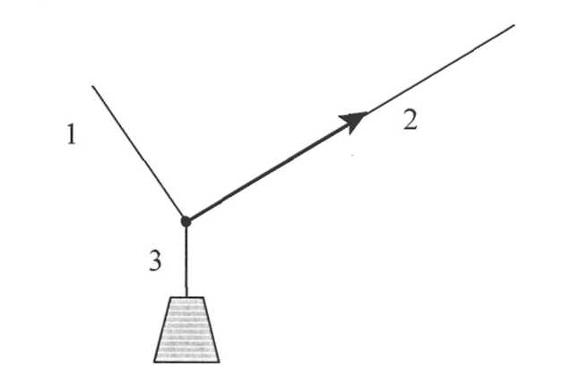

fig 2-17a fig 2-18b

Het is nu mogelijk de twee andere spankrachten te bepalen. Om dat de som van de drie

krachten 0 is, moet de som van de krachten in 1 en 2 de getekende kracht opheffen. De

resultante van de krachten in 1 en 2 is dus het omgekeerde van de getekende kracht In figuur

2-18b is dit weergegeven. Met de parallellogramconstructie kunnen nu de krachten F1en Fz

getekend worden.

Moment van een kracht

Het is mogelijk dat voor een voorwerp geldt **ΣF** = 0 en dat er toch nog beweging kan

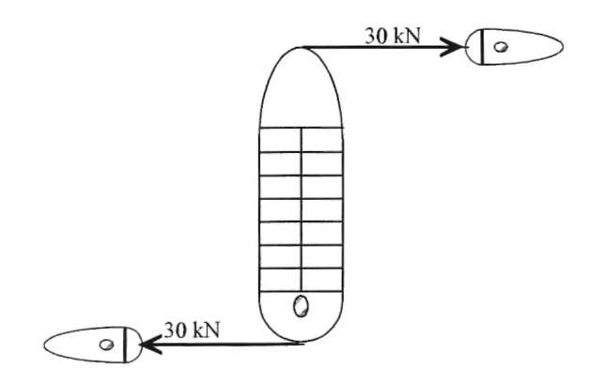plaatsvinden. Dit wordt veroorzaakt door het feit datat

de krachten verschillende aangrijpingspunten

hebben. Er kan nu een draaiing plaatsvinden. In

figuur 2-19 zie je een voorbeeld.

fig 2-19

In figuur 2-20 wordt een bout door een sleutel vastgedraaid. Het draaieffect van de kracht

wordt bepaald door de grootte van de kracht en de loodrechte afstand van het draaipunt tot de

werklijn van de kracht. Het draaieffect van de kracht noemen we "het moment van de kracht".

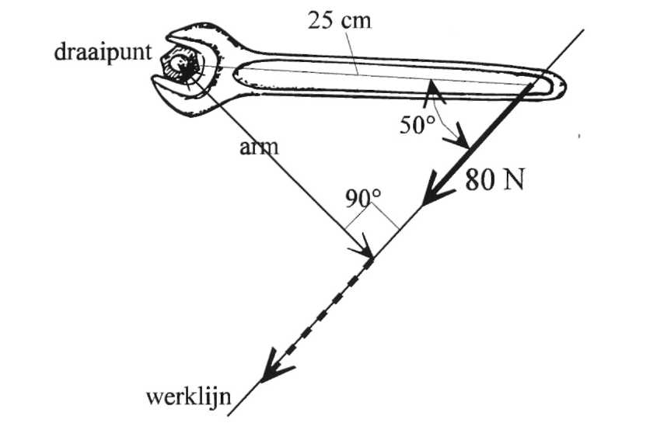

fig 2-20

De werklijn van de kracht is de lijn die in de richting van de kracht loopt. De loodrechte

afstand van het draaipunt tot de werklijn noemen we de "arm" van de kracht.

In formule wordt dit geschreven als: M = F.**r**.

Hierin is M het moment, F de grootte van de kracht en r de arm. De eenheid van moment is

dus Nm. De groott van het moment in figuur 2-20 is dus M = 80**.** 0,25**.**sin50 = 15 Nm

In figuur 2-21 is een hefboom getekend. Aan weerszijden van het draaipunt werken krachten

van 5,0 en 8,0 N.

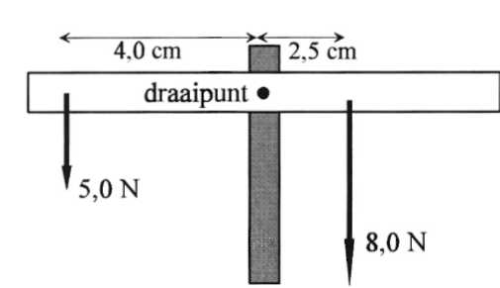Voorwaarde voor evenwicht is dat de momenten elkaars

werking opheffen.

Dus: **ΣM** = 0.

In dit geval 5,0-4,0-10 2 = 8,0-2,5-10-2.

In het draaipunt werkt ook een kracht. Deze kracht heeft

moment 0 omdat r = 0. Deze kracht moet ervoor zorgen fig 2-21

dat **ΣF** = 0. De grootte van deze kracht is dus 13,0 N en

de richting is loodrecht omhoog.

Voorbeeld

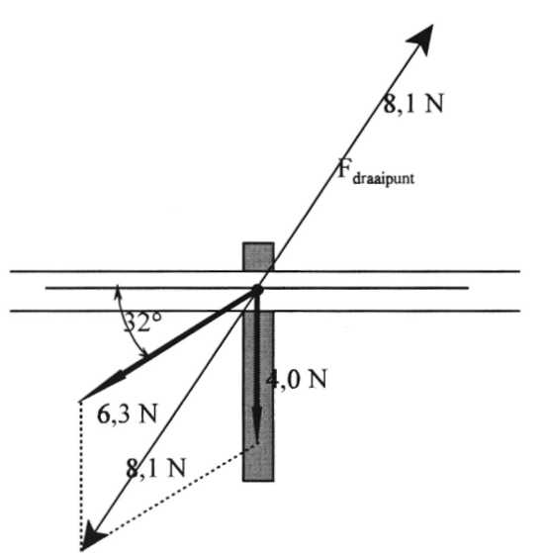In figuur 2-22a is een hefboom gegeven. Op deze hefboom werken drie krachten: 4,0 N; de kracht van de veer en de kracht in het

draaipunt. Hoek α = 32°. Gevraagd wordt de kracht die

de veer uitoefent als het geheel in rust is.

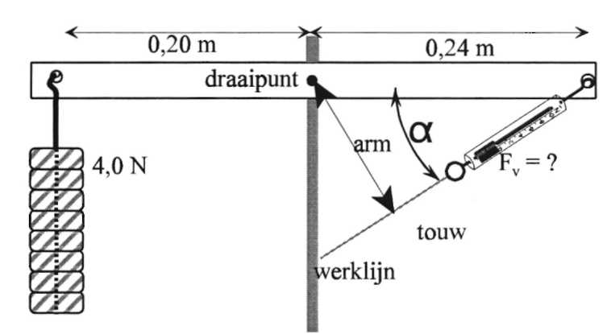

fig 2-22a fig 2-22b

Als de hefboom in evenwicht is moeten de momenten elkaar opheffen.

Het moment van de kracht van 4,0 N bedraagt M = F.r = 4,0-0,20 = 0,80 Nm. Dit betekent dat

het moment van de veerkracht ook 0,80 Nm moet zijn. De arm is de loodrechte afstand vanaf

het draaipunt naar de werklijn. Deze arm bedraagt 0,24-sin32 = 0,127 m.

Dus Fv . 0,127 = 0,80→Fv = 6,3 N.

De kracht in het draaipunt kan berekend worden door te bedenken dat **Σ**F = 0. De som van de drie krachten moet ook 0 zijn. Bij het bepalen van de som mogen de krachten verplaatst worden. In figuur 2-22b zijn de twee bekende krachten verplaatst naar het draaipunt en op schaal getekend. De som is met de parallellogramconstructie bepaald op 8,1 N. De kracht in het draaipunt is precies het omgekeerde van deze kracht van 8,1 N.

Nog een voorbeeld

In figuur 2-23 is een situatie getekend waarbij de twee krachten aan dezelfde kant van het

scharnierpunt zitten. Ook nu moeten de momenten van beide krachten elkaar opheffen.

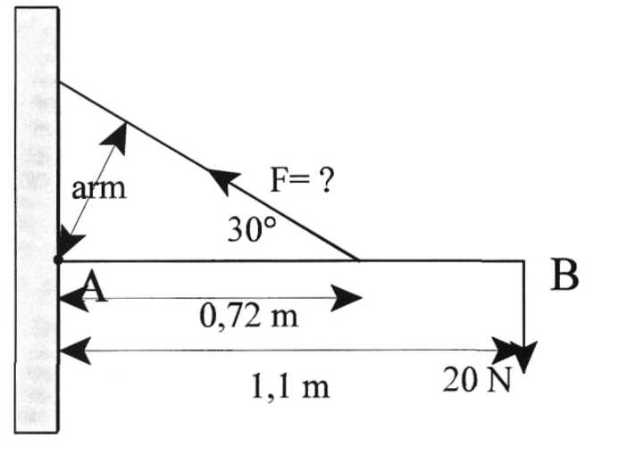Er geldt Farm = 20.1,1.

De arm van F bedraagt 0,72.sin30 = 0,36 m.

F = 22/0,36 = 61 N.

fig 2-23

Bij het rekenen met momenten is het van belang dat de krachten op de juiste plaats getekend

worden. De zwaartekracht op een voorwerp moet in het zwaartepunt getekend worden. Als

een voorwerp in het zwaartepunt wordt opgehangen hangt het stabiel. Wordt een voorwerp

buiten het zwaartepunt opgehangen dan zal het zo gaan hangen dat het zwaartepunt vertical

onder het ophangpunt zit.

In figuur 2-24 is een slagboom getekend. De zwaartekracht van de hele slagboom wordt door

een pijl in het zwaartepunt weergegeven. De momenten van Fz en Fn moeten elkaar opheffen.

De kracht in het draaipunt (Fs) zorgt ervoor dat SF = 0. Dus FN + Fs = Fz.

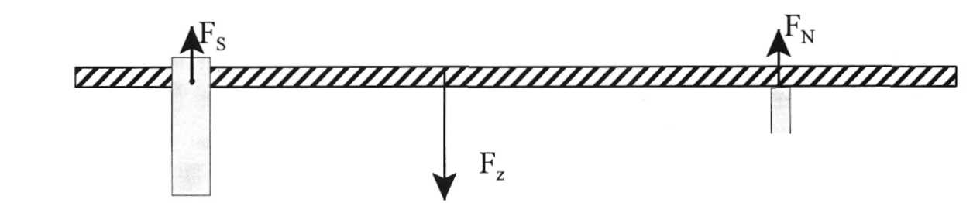

fig 2-24

In figuur 2-25 is het gebruik van tandwielen weergegeven. De krachten die beide tandwielen

op elkaar uitoefenen zijn even groot. De momenten zijn echter anders door het verschil in

arm.

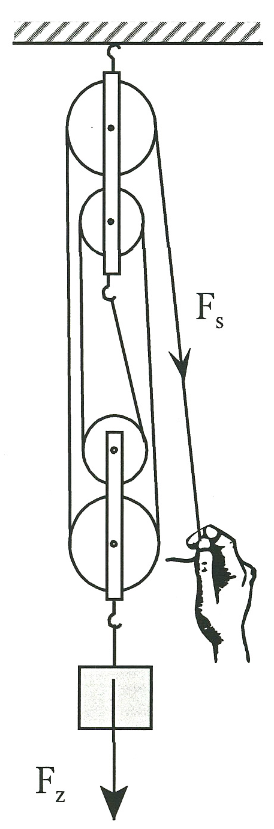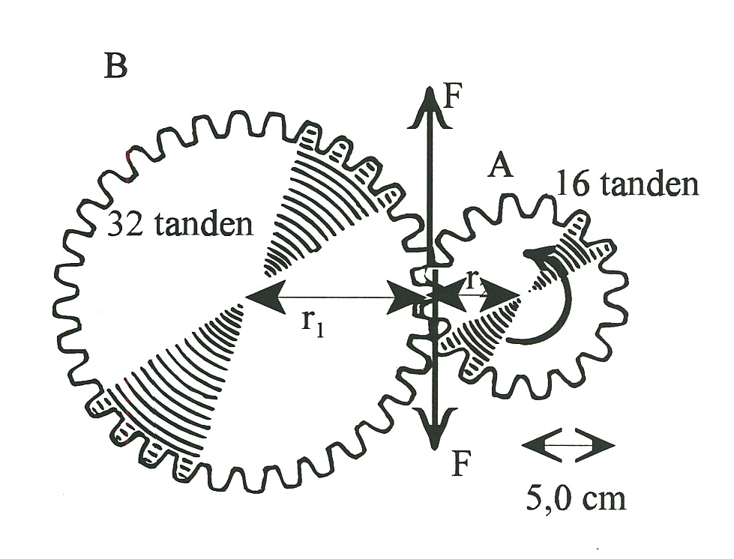fig 2-25 fig 2-26

In figuur 2-26 zie je het gebruik van een katrol. Hier wordt de grootte van de kracht veranderd. De zwaartekracht Fz wordt hier verdeeld over 4 touwen. De kracht waarmee getrokken moet worden bedraagt dus 4-keer zo klein als Fz. Bij katrollen moet je nagaan over hoeveel touwen de totale kracht verdeeld word.

Oefenopgaven kracht en versnelling

1. Een glijder van 150 gram staat op een luchtbaan die in werking is. De glijder kan op

gang worden gebracht door een propeller. De propeller werkt nog niet. De glijder staat stil.

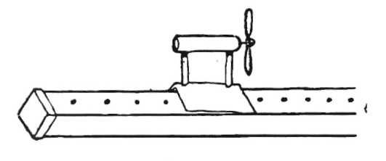

a Welke krachten werken er op de glijder? Hoe groot zijn ze?

Op t = 0 s wordt de propeller aangezet en begint

de glijder te bewegen. Op 7,0 s is de verplaatsing 1,18 m. De beweging is eenparig versneld.

b Bereken de gemiddelde snelheid.

c Bereken de versnelling.

d Bereken de kracht van de propeller.

2 Bij een zogenaamde vrije val springen waaghalzen op grote hoogte uit een vliegtuig

Tijdens de val naar de aarde kunnen dan allerlei spectaculaire bewegingen uitgevoerd worden. Door de stand van het lichaam te veranderen, kan men de snelheid in grootte en richting variëren. Als de stand van het lichaam niet verandert dan is de beweging na verloop van tijd eenparig. In de grafiek kun je de luchtweerstand aflezen als functie van

de snelheid voor een persoon van 80 kg als deze met ziin lichaam een zo groot

mogeliike luchtweerstand orobeert te ondervinden.

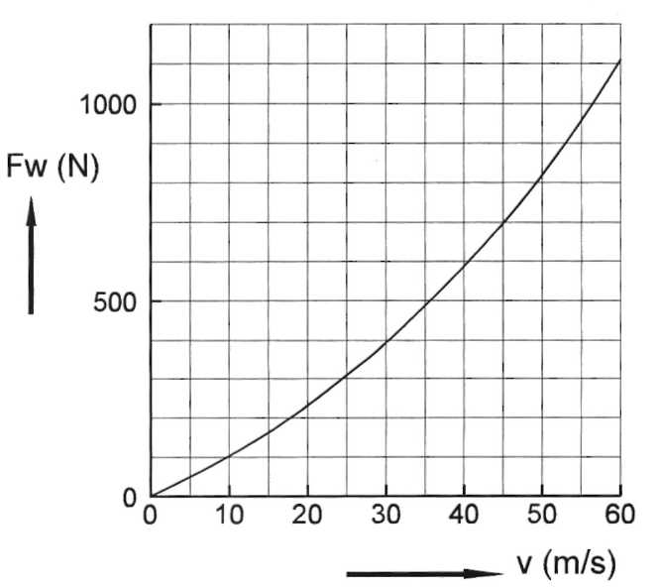a Bereken de zwaartekracht op de persoon.

b Teken alle krachten die op de persoon werken als hij een snelheid heeft van 30 m/s en de luchtweerstand maximaal is.

c Hoe groot is de versnelling op

dat moment?

Op een gegeven moment

beweegt de persoon eenparig met

een snelheid van 53 m/s.

d Wat moet deze persoon doen om

zijn snelheid lager te maken?

e Bepaal de laagste snelheid

waarmee de persoon eenparig kan vallen.

3 Men laat vanaf zekere hoogte een voorwerp van 2,0 kg naar beneden vallen. In de

grafiek kun je zien hoe de snelheid van de tijd afhangt. Op 2,2 s raakt het voorwerp de

grond.

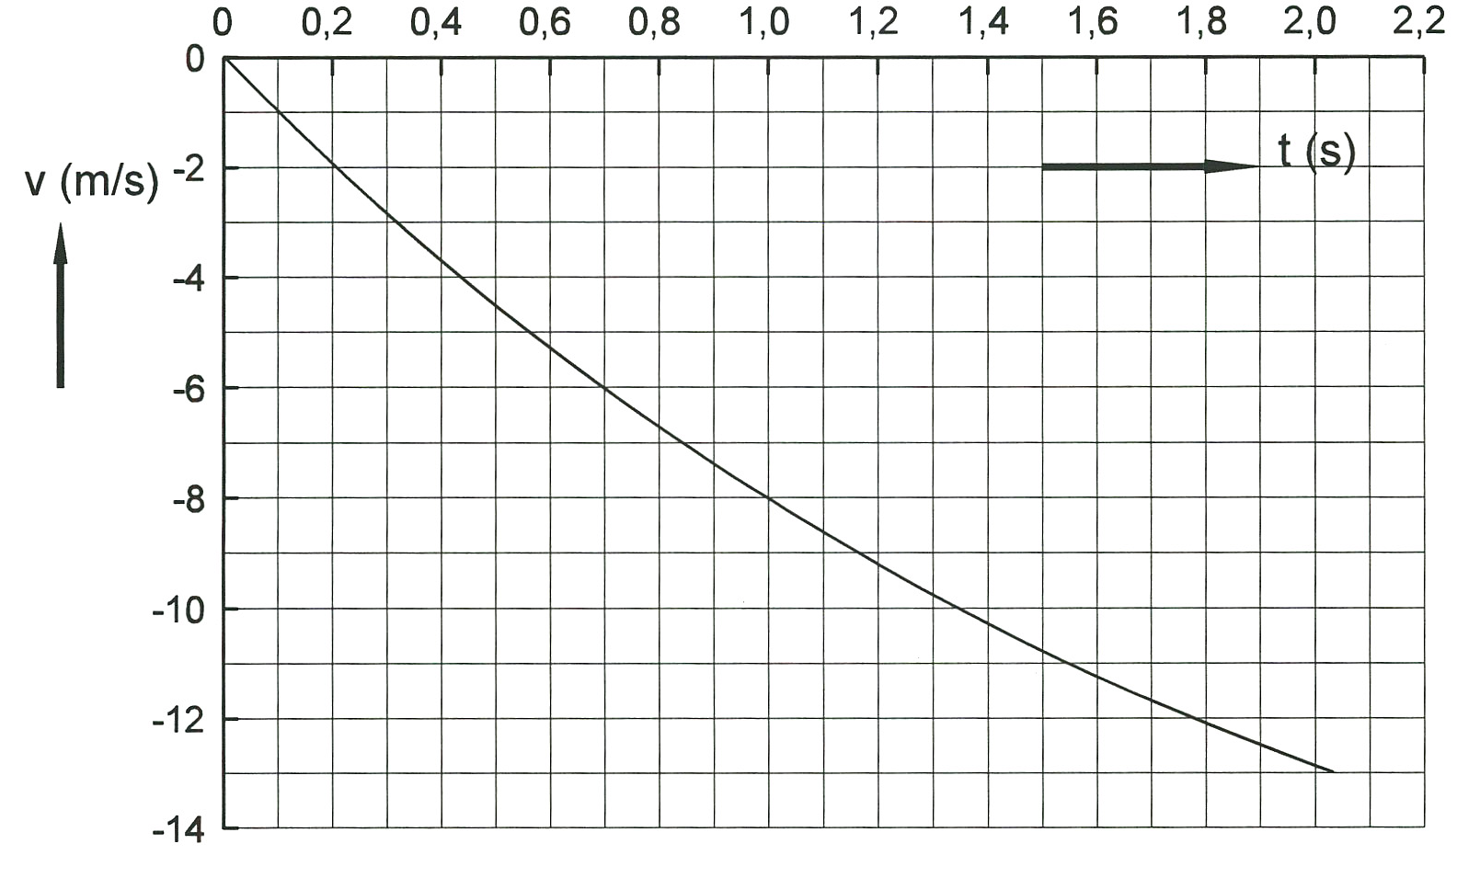

a Teken hoe de grafiek gelopen zou hebben als de weerstand verwaarloosbaar klein zou

zijn geweest.

b Bepaal uit de grafiek de versnelling op 1,0 s.

c Bereken de luchtweerstand op 1,0 s.

4 Een auto met een massa van 800 kg rijdt met een snelheid van 20 m/s. Nadat het

gaspedaal is losgelaten rijdt de auto nog 300 m uit tot stilstand.

Bereken de gemiddelde weerstand die de auto heeft ondervonden tijdens het uitrijden.

5 Een massa van 2,0 kg weegt op Venus 18 N.

a Hoe groot is de valversnelling op Venus?

b Hoe groot is de massa van het voorwerp op Venus?

6 Hieronder is de snelheid-tijd-grafiek gegeven van een auto, die op t = 0 begint te rijden. De massa van de auto is 800 kg. Vanaf 30 s is de motor afgezet en rijdt de auto uit tot stilstand.

a Verklaar waarom de grafiek tussen 0 en 30 s steeds minder steil loopt

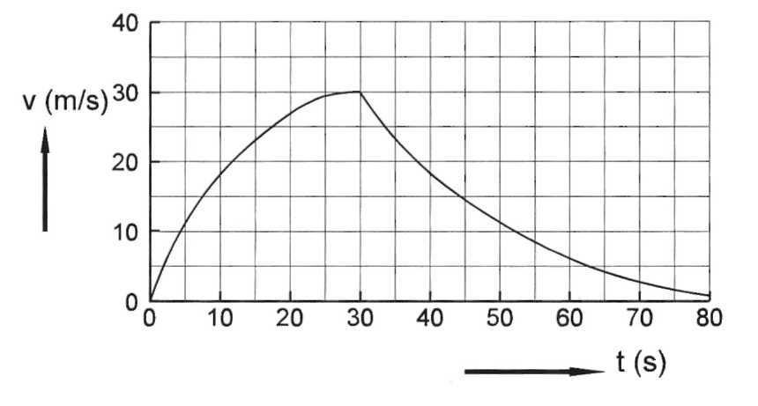

b Hoe groot is de resultante op 29 s.

c Bereken de resultante op 10 s.

d Bereken de resultante op 40 s.

Bij d heb je de totale weerstand op 40 s uitgerekend. Dit is tevens de totale weerstand op 10 s omdat de auto dan dezelfde snelheid heeft.

e Bereken de motorkracht op 10 s.

f Ga na of de motorkracht op 10 s even groot is als op 0 s.

7 Een vliegtuig met een massa van 50-103 kg landt met een snelheid van 360 km/h. In 40 s komt het tot stilstand. De beweging is eenparig vertraagd.

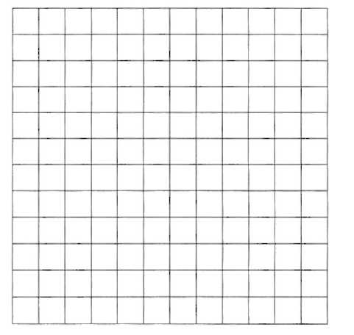

a Bereken de gemiddelde remkracht.

b Bereken hoe lang de landingsbaan tenminste moet zijn.

8 Op een vlak tafelblad ligt een blok hout van 2,0 kg. Men trekt met een geijkte veer in horizontale richting aan het blok hout met een constante kracht van 7,0 N. De beweging is eenparig versneld.

Tussen 1,0 en 2,0 s wordt een afstand van 0,75 m afgelegd.

a Teken de bijbehorende snelheid-tijd-grafiek en toon

hiermee aan dat de versnelling 0,50 m/s2 is.

b Bereken de glijweerstand.

c Bereken de afstand die het blok hout in de eerste

seconde heeft afgelegd.

1. 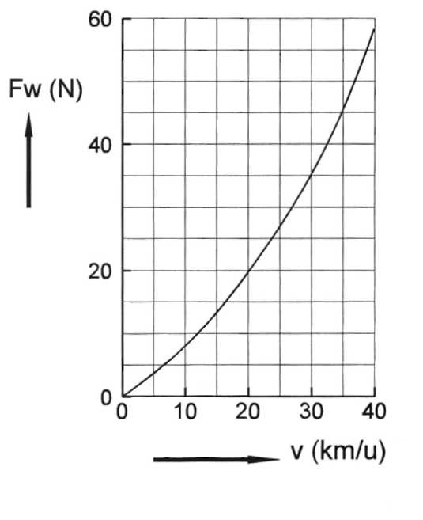Als je op de fiets stapt en je oefent een constante kracht op de pedalen uit, dan is de

beweging eerst versneld, maar na enige tijd

eenparig.

a Geef de verklaring hiervoor.

Een fietser van 65 kg stapt op een fiets van 15 kg en

trapt met een constante kracht van 25 N.

De rolweerstand is 10 N. De luchtweerstand mag je

verwaarlozen.

b Bereken na hoeveel tijd de fietser een snelheid van

20 km/h heeft.

c Bereken de afstand die de fietser dan heft

afgelegd.

In werkelijkheid neemt de luchtweerstand toe met de

snelheid zoals in de grafiek is gegeven.

d Boven welke snelheid speelt de luchtweerstand een grotere rol dan de rolweerstand?

e Bereken de maximale snelheid die de fietser kan halen bij een voorwaartse kracht van

30 N.

10 In de grafiek hieronder zie je hoe de totale weerstand die een fietser ondervindt, afhangt  
van de snelheid. De weerstand is samengesteld uit de weerstand met de weg  
(rolweerstand) en de weerstand met de lucht. De massa van fiets en berijder is 80 kg. De  
rolweerstand hangt niet van de snelheid af.

Op t = 0 s begint de fietser vanuit stilstand te trappen.

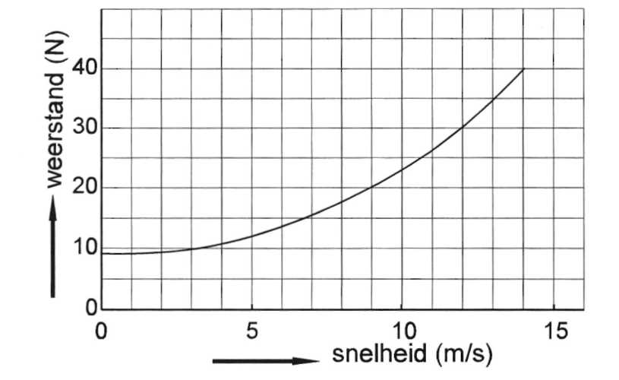

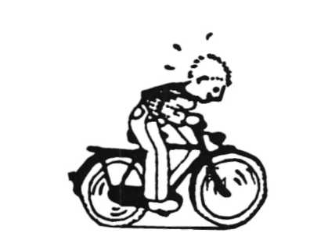

Door de spieren ondervindt de fiets een constante kracht van 20 N naar voren.

a Bereken de versnelling die de fietser in het begin krijgt.

b Bepaal welke snelheid uiteindelijk bereikt wordt.

c Bij welke snelheid is de luchtweerstand even groot als de rolweerstand?

d Als de fietser met trappen ophoudt bij een snelheid van 13,0 m/s, hoe groot is dan de

vertraging? Hoe groot is de vertraging als de fietser bijna stilstaat?

Oefenopgaven kracht en evenwicht

1 In figuur a is een schematische tekening te zien van een schip dat door twee sleepboten wordt getrokken. De kracht waarmee ze trekken bedraagt voor elk 25 kN.

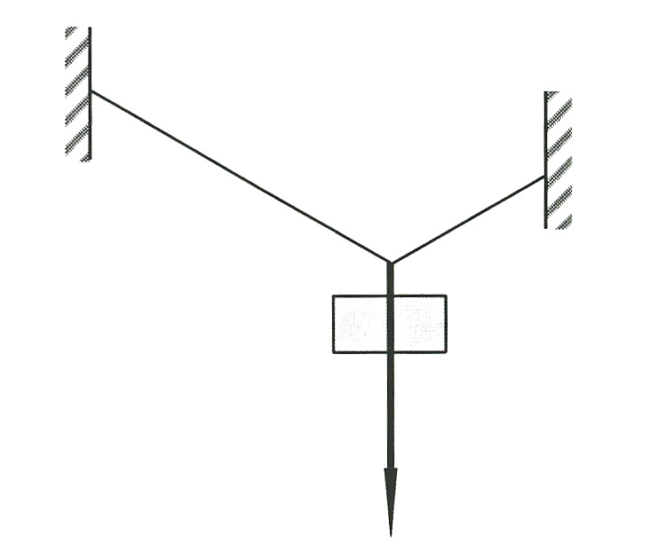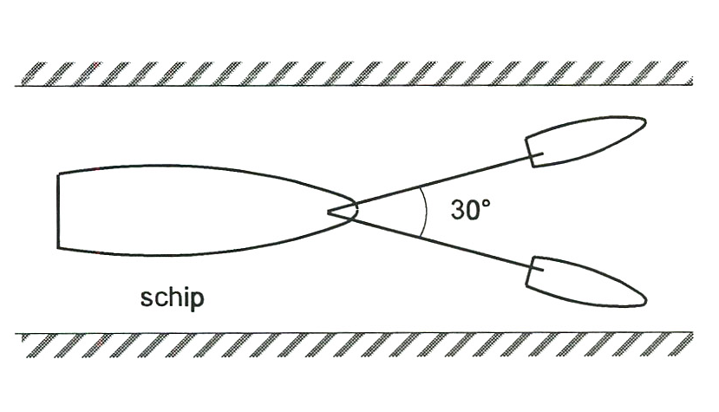

fig a fig b

a Bepaal de grootte van de resultante van beide krachten.

In figuur b zie je hoe een uithangbord is opgehangen. Het gewicht van het bord bedraagt 260 N.

b Bepaal de grootte van de beide spankrachten in de ophangtouwen.

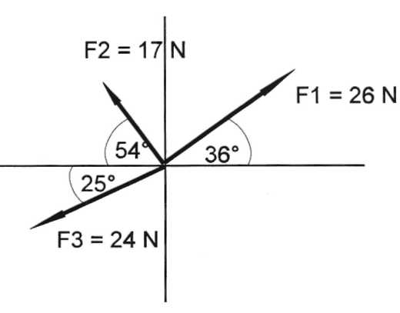2 Hieronder zie je in een coordinatenstelsel drie krachten getekend (figuur a). De grootte en de richting van de krachten zijn gegeven.

fig a fig b

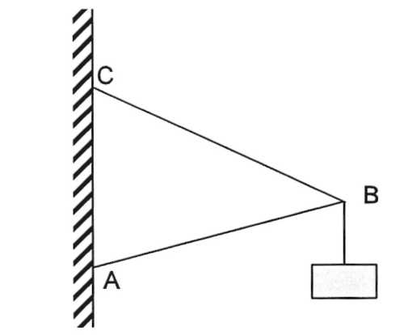

a Ontbind de drie krachten in een X- en een Y-component. Bereken de grootte van alle componenten en bereken Meruit de grootte en de richting van de resultante.

In figuur b zie je een uithangbord aan een muur opgehangen. Staaf AB kan scharnieren in A. BC is een staaldraadje. Het gewicht van het uithangbord is 65 N.

b Bepaal de grootte van de spankracht in het draadje.

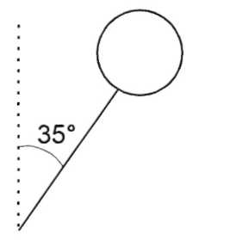

3 Een ballon is gevuld met heliumgas. Omdat de dichtheid van dit gas kleiner is dan de dichtheid van lucht, ondervindt de ballon een resulterende kracht omhoog van 0,15 N. De ballon is aan een touwtje gebonden. Omdat het een beetje waait, maakt het touwtje een hoek van 35° met de verticaal (zie tekening).

a Bereken de spankracht in het touwtje.

b Bereken de kracht die de wind op de ballon uitoefent.

4 Een houten latje van 2,0 N is in het midden O aan een touwtje opgehangen. In het latje zijn gaatjes geboord die een onderlinge afstand van 1,0 cm hebben.

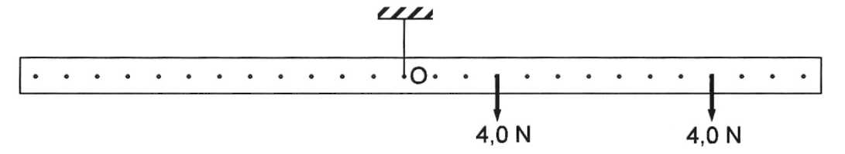

In het derde en tiende gaatje rechts wordt een gewicht van 4,0 N opgehangen.

a Welk gewicht moet men in het vijfde gaatje links hangen om evenwicht te maken? b Hoe groot is de kracht in het touwtje?

c Welk gewicht had men in het tweede gaatje links moeten hangen om evenwicht te maken? Hoe groot zou dan de kracht in het touwtje zijn geweest?

5 Een meisje staat op een duikplank. Haar massa is 52 kg.

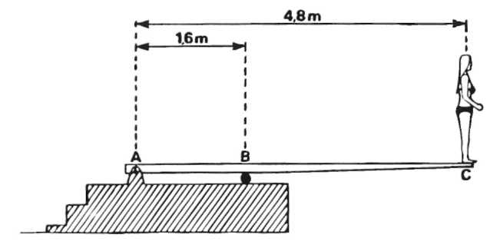

a Teken de krachten die de plank in B en C ondervindt.

b Bereken de kracht die de plank in B ondervindt.

C Bereken de kracht die de plank in A ondervindt.

6 Een man draagt op zijn schouder een ijzeren staaf met een massa van 16 kg en een lengte van 1,40 m. Hij houdt de staaf horizontaal door de voorkant van de staaf recht naar beneden te trekken. De voorkant steekt 0,40 m voor zijn schouder uit.

a Maak een schematische tekening en geef de krachten aan die op de staaf werken.

b Met welke kracht moet hij aan de staaf trekken?

c Bereken de kracht die zijn schouder ondervindt.

d Hoe moet hij de staaf op zijn schouder leggen zodat het dragen zo gemakkelijk mogelijk gaat? Hoe groot is de kracht die zijn schouder dan ondervindt?

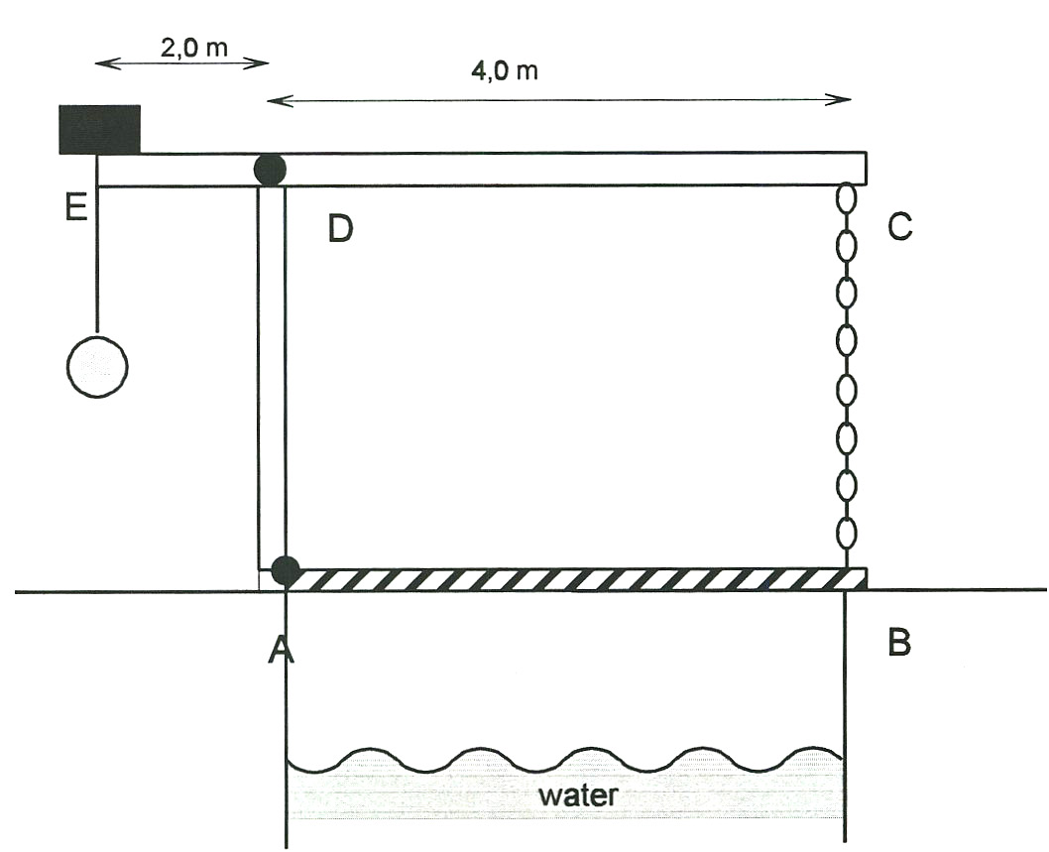1

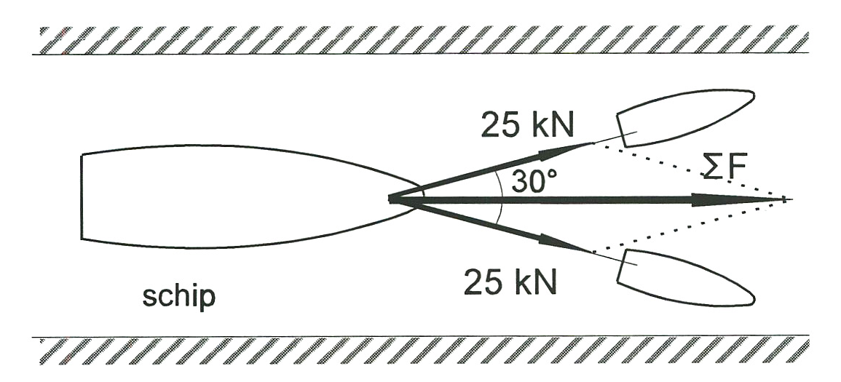

fig a fig b

a Teken de twee trekkrachten op schaal en meet de lengte van de resultante. Bijv 1 cm =

10,0 kN. SF = 4,7 cm → **47** kN

b Teken Fz op schaal. Bijv 1 cm =100 N. De twee spankrachten moeten dus een resultante

hebben van 260 N omhoog --> **F**S] = 2,7 cm → **F**s1 = **270** N. FS2 = 2,7 cm → **270** N.

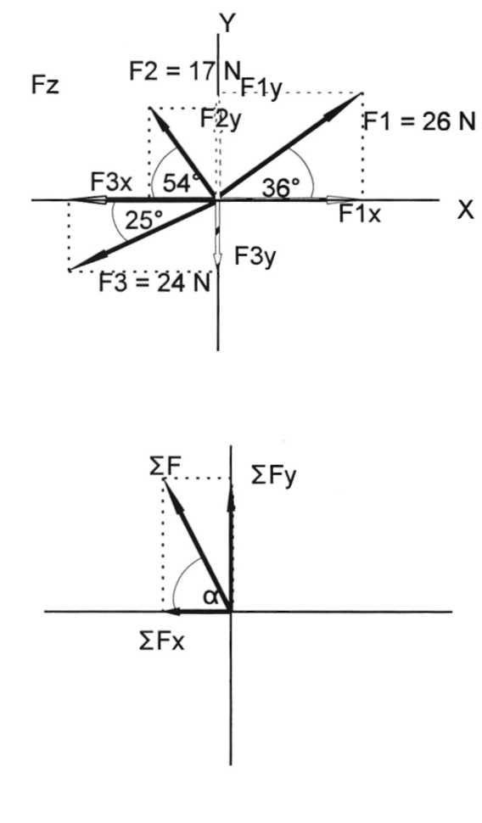

**2**a Figuur a. Alle krachten ontbinden.

F1X = F1**.**cos α = 26**.**cos 36° = 21 N

F2X = F2**.**cos α = -17**.**cos 54° = -10 N.

F3X = -24**.**cos 25° = -22 N.

Totaal **∑F** X = -11 N.

F1Y = 26**.**sin 36° = 15 N.

F2Y= 17**.**sin 54° = 14 N.

F3Y = -24**.**sin 25° =-10N.

Totaal **∑F** Y = 19 N.

**∑F** = √(112 + 192) = 22 N.

tanα = → α = 600.



**2**b Figuur b. Zie tekening hiernaast.

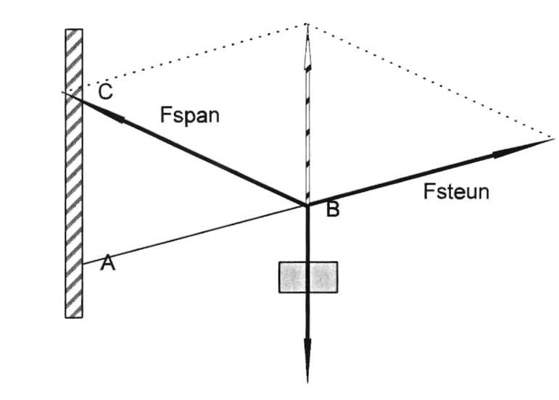Teken Fz op schaal, bijv. 1 cm = 20 N. Spankracht in draad en steunkracht moeten samen Fz opheffen.

Fspan = 4,6 cm → **92N.**

Fsteun = 4,lcm →**82 N.**

3 Teken F op schaal, 1 cm = 0,10 N.

a Fs = 2,0 cm → **0,20 N.**

b Fwind=l,2cm → 0,12N.

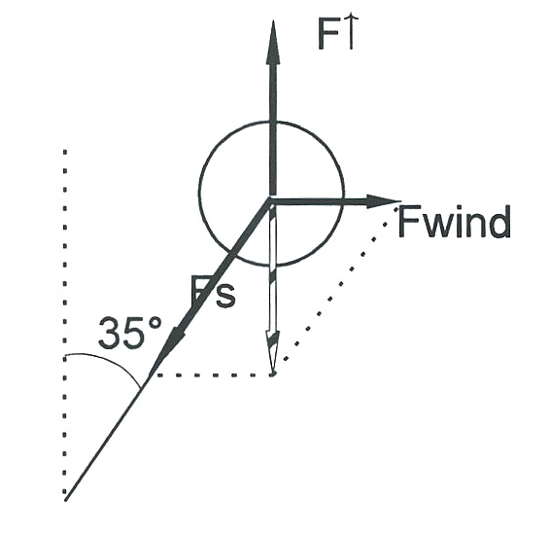4a

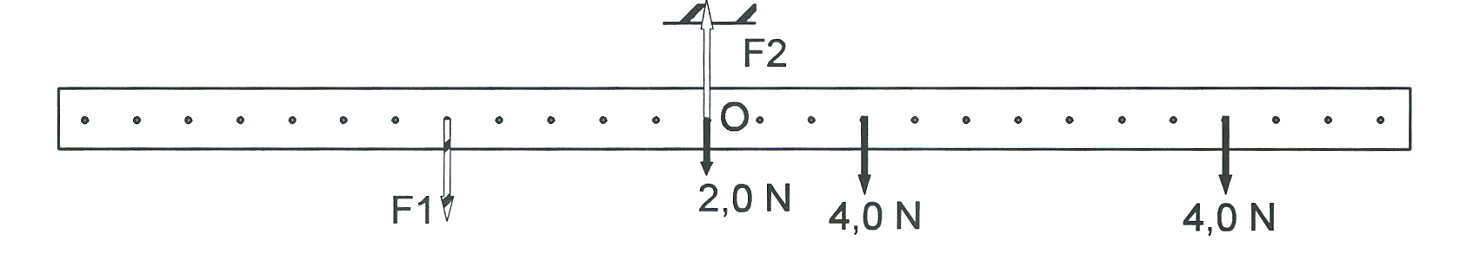Scharnierpunt = O.

Momenten rechtsom: 4,0**.**3,0 + 4,0**.**10 = 52 Ncm. Moment linksom: F1**.**-5,0

F1**.**5,0 = 52 → F1 = 10,4 N → 10 N..

b F2 = F1 + 4,0 + 4,0 + 2,0 = 10 + 4,0 + 4,0 + 2,0 = **20** N.

c Dan F1.2,0 = 52 F1 = 26 N → F2 = 26 +4,0 + 4,0 + 2,0 = 36 N.

**5**a Fz = m**.**g = 510 N. Dus in C Fz naar beneden en in B F2 omhoog.

b Neem A als scharnierpunt: F1**.**,16 = 5104,8 Ft = 1,5 kN.

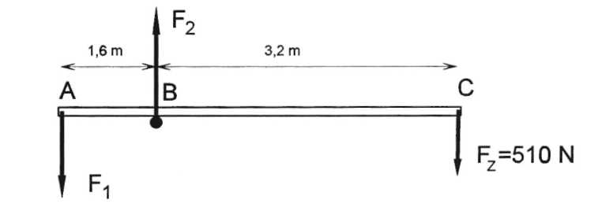

c F2 + Fz = F1 → F2 = 1,0 kN

**6**a Eerst alle krachten op de staaf tekenen.

Fz, Fs’ F1 = Farm-

Fz = m**.**g= 157 N.

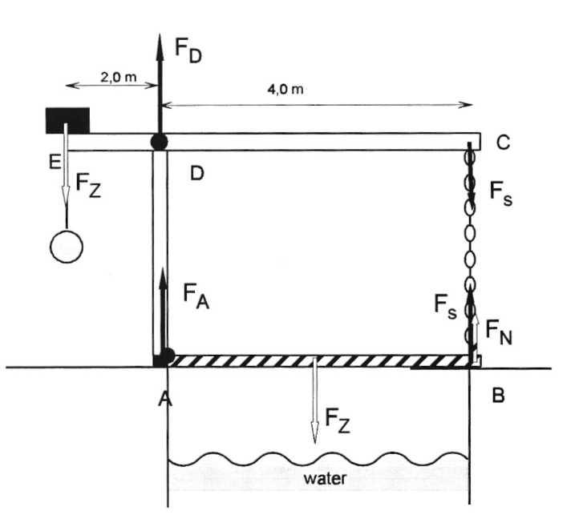

b draaipunt = schouder → F1**.**0,40 = 157**.**0,30 → F1 = 1,2.102 N.

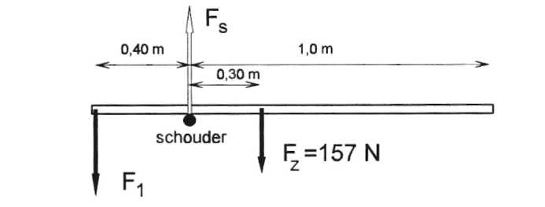

c Fs = F1 + Fz = 118 + 157 = 275 N Fs = 2,8.102 N of 0,28 kN.

d Zwaartepunt op zijn schouder. Hij hoeft het dan niet in evenwicht te houden → Fs = Fz = 157 N = 1,6.102 N.

7a Fcontra = Fc = 5297 N. Spankracht ketting =

Fs. Kracht in scharnier = FD

b Voor de bovenbouw geldt:

FC**.**2,0 = FS.4.0



FS =

C zwaartekracht wegdek Fz

Spankracht ketting = Fs

Normaalkracht in B = FN

Normaalkracht in A = FA

d Fz.2,0 = (FN+ Fs).4,0 → FN = = **293 N**



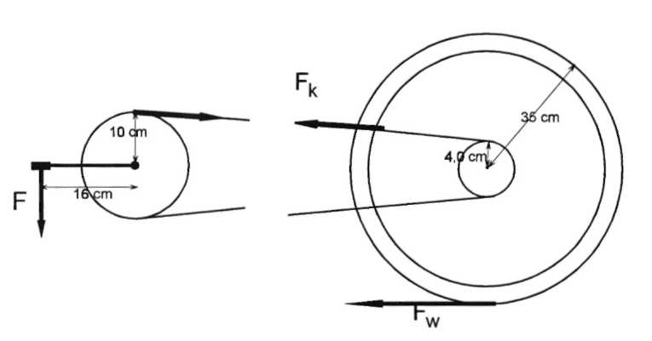

**8**a 800**.**0,16 = 128 Nm = **1,3**.**102** Nm.

b 800**.**0,16 = Fk**.**0,10Fk =1280

N=l,**3** kN.

c Kracht in de ketting is overal

hetzelfde → FK**.**4,0**.**102 =

1280**.**4,0**.**10-2 = **51** Nm.

d Omgekeerd aan Fk op het voorste

tandwiel. Zie figuur

e Zie b.

f De wrijvingskracht van de band

met de weg.

g Fk**.**4,0**.**10-2 = Fw**.**0,35 → Fw = **=**146 N = **1,5.102** N.



h Het moment op het achterwiel wordt groter → kracht wordt groter.

**9**a 10**.**9,81**.**0,30 = Fpees**.**0,021 → Fpees = 1401 N → 1,4 kN!!

b Fpees = FA + 98,1 → FA = 1401-98,1 → **1,3** kN.

**10**a 2000 N hangt aan 2 touwen → F = **1000** N.

b 500 N hangt aan 4 touwen → **125** N.